Uit:

van zaterdag 6 september 2025

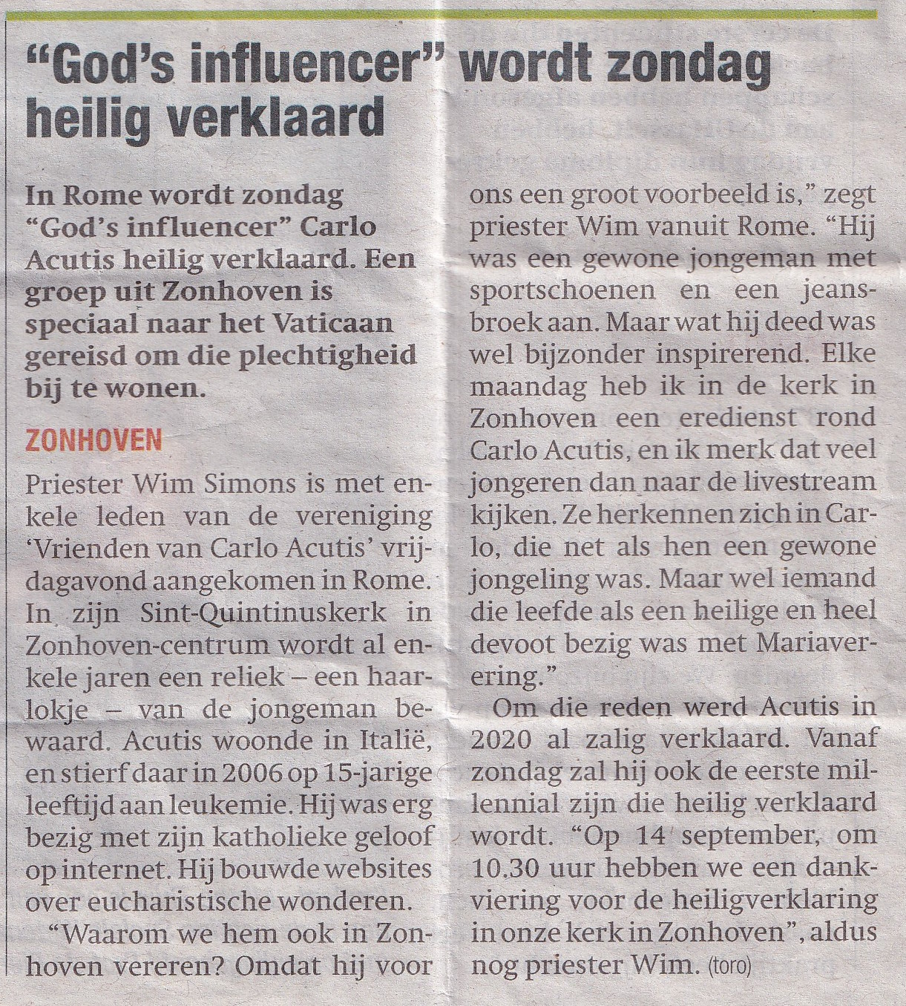

Woordverklaring

influencer .

Vaticaan .
reliek .

eucharistische wonderen
.

livestream .

devoot .

zalig verklaard .

millennial .

heilig verklaard .

Vraagjes bij de tekst

In welke stad ligt het Vaticaan?

.

Hoe heet de priester van de kerk van Zonhoven?

.

Carlo Acutis werd geboren in Londen, maar hij woonde daar niet.
In welk land is hij opgegroeid?

.

In welk jaar werd Carlo Acutis geboren?

.

Elke week is er een eredienst rond Carlo Acutis in de kerk van Zonhoven.
Op welke weekdag is dat?

.

In welk jaar werd Carlo Acutis zalig verklaard?

.

Op welke datum werd Carlo Acutis heilig verklaard?

.

